任务1：左下角搜索ju 打开jupyter
【快捷键：win+s】
任务2：回顾pandas操作excel
任务6：借助ai与pandas的知识，完成：
任务6.1 读取桌面上的素材表格.xlsx
任务6.2 统计姓张的客户姓名的人数。
任务6.3 计算笔记本电脑这个产品的总销售金额
任务6.4 按照销售金额倒序
任务6.5 ？？？ 筛选北京地区的记录。

任务7 把下面的转为文字


然后浏览器访问它。

任务8 了解数据库的分类
数据库产品有哪些？

一、关系型数据库（最常用）
- MySQL / MariaDB开源免费、轻量、中小企业 / 网站 / 小程序 首选，互联网使用最多。
- SQLite超轻量嵌入式数据库，无服务端，手机 APP、小程序、本地软件内置使用。

二、非关系型数据库（NoSQL）

1. 键值型
- Redis：缓存、秒杀、会话存储、高频读写，互联网必备

任务9 通过pandas 创建操作数据库
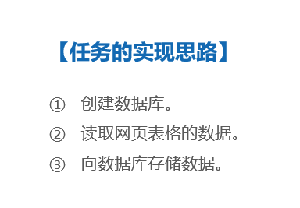

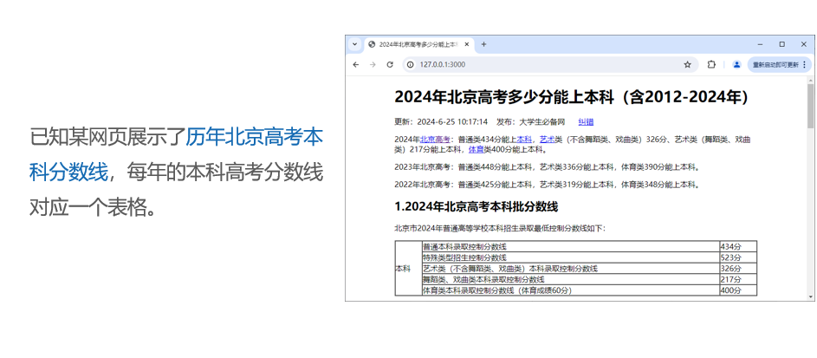
任务9.1 python把本地网页变成一个网站。

第一步：有一个HTML文件吧
- 识别下面的为文字
- 把识别到的文字复制到搜索引擎去搜索。
2024年北京高考多少分能上本科（含2012-2024年）
- 找到类似的网页，保存为.html文件。
比如：https://www.dxsbb.com/news/27954.html
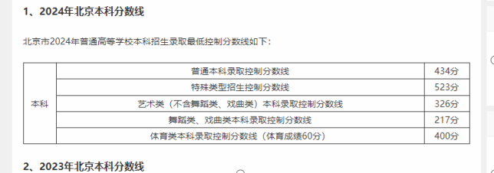
如何保存：
【ctrl+s-->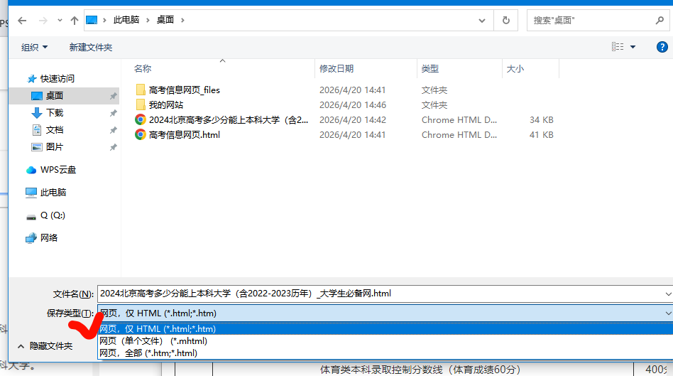
- 桌面上新建一个文件夹，取名字随便，然后把刚才的HTML文件拖进去，然后把名字改为index.html。
- 然后安装python3.13【记得把下面两个勾选上】
- 然后启动服务：
  - 在刚才你建立的文件夹上方空白处点一下，输入cmd回车。
  - 然后输入这个代码启动后端网页服务：python -m http.server 3000
  - 可能问题：不是上面这个界面，解决办法：
    - 再次双击python安装包，选择Modify，全部勾选即可。
    - 然后把本蓝色文字所在的步骤重新来一遍【记得cmd要关了重新打开】。
- 然后打开你的浏览器，最上面输入： 127.0.0.1:3000
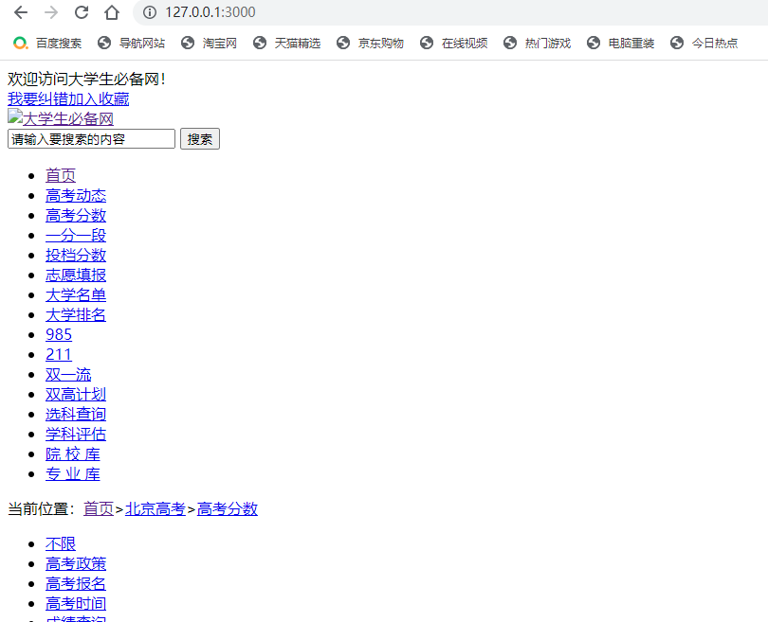

任务9.2 配置环境
左下角搜索anaconda找到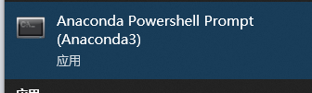
然后输入pip install html5lib.然后重启jupyter 打开。

任务9.3 输入代码：
import pandas as pd
url = r'http://127.0.0.1:3000'
df_total = pd.read_html (url, encoding=' gbk')df_total

from sqlalchemy import create_enginefrom sqlalchemy.types import *
engine = create_engine(' mysql+pymysql://root:123456@127.0.0.1/college_info')# 新的列索引
new_column_names={0：’总分类’，1：’子分类’，2：’分数’}i = 2024
for df in df_total:if i == 2019:break# 重命名列索引
df_name = df.rename (columns=new_column_names)#拼接数据表的名称
table_name = f' college{i}'i -= 1
#向数据表写入数据
df_name.to_sql(table_name, engine, index=False)print（写入成功'）

发现数据库这个代码报错：
Anaconda prompt窗口输入：pip install pymysql
//临时：先用sqlite
import pandas as pd import sqlite3 # 连接SQLite数据库（自动创建文件） conn = sqlite3.connect("college_info.db") new_column_names = {0: '总分类', 1: '子分类', 2: '分数'} i = 2024 for df in df_total: if i == 2019: break df_name = df.rename(columns=new_column_names) table_name = f'college{i}' df_name.to_sql(table_name, conn, index=False, if_exists='replace') print(f"✅ {i}年数据已写入SQLite表 {table_name}") i -= 1 conn.close() print("\n🎉 SQLite数据写入成功！")
OK后就会产生一个名为college_info.db的文件。

